VERBALE DEL CONSIGLIO DIRETTIVO
DELL’ORDINE PROVINCIALE DEI MEDICI CHIRURGHI E DEGLI ODONTOIATRI DI MODENA

MARTEDI’ 3 MARZO 2020 – ORE – 21,00
PRESSO LA SEDE DI P.LE BOSCHETTI, 8 - MODENA -

Il giorno martedì 3 marzo 2020 – ore 21,00 - presso la sala delle adunanze di quest'Ordine si è riunito il Consiglio Direttivo.

Sono presenti:
Presidente Dott. Mauro Zennaro
Vice-Presidente Dott. Nicolino D’Autilia
Consigliere Segretario Dott. Carlo Curatola
Tesoriere Dott. Antonino Addamo

Consiglieri:
Dr.ssa Letizia Angeli, Dott. Lodovico Arginelli, Dott. Luca Carteri, Dott.ssa Maria Teresa Donini Dott. Salvatore Lucanto, Dott. Paolo Martone, Dott.ssa Marinella Nasi, Dott. Giampaolo Papi, Dott. Stefano Reggiani.
Consiglieri odontoiatri: Dott. Mario Caliandro, Dott. Roberto Gozzi.
Assente giustificato: Dott. Lauro Ferrari, Dr.ssa Laura Casari.
Collegio revisori dei conti: Dott. Bruni Raffaele (presidente collegio revisori dei Conti), Prof. Giannetti Luca, Dr.ssa Calzolari Giovanna.
Assente giustificata revisori:
per discutere il seguente ordine del giorno:

…omissis…

3. Delibere amministrative

Delibera n. 3/A del 3 marzo 2020
OGGETTO: liquidazione spese per la fornitura di beni e servizi
Il Consiglio Direttivo riunito nella seduta del 3 marzo 2020:
- viste le delibere di impegno precedentemente assunte;
- rilevata l'urgente necessità di provvedere alla liquidazione e al pagamento di spese varie debitamente controllate dai competenti uffici;
- dato atto che sono state osservate le procedure previste dal Regolamento per l'amministrazione e la contabilità di quest'Ordine;
- visto il bilancio di previsione dell’anno 2019;
- con votazione unanime

DELIBERA
- di liquidare e pagare come da elenco sotto specificato le spese per beni, servizi e lavori impegnate con il sistema in economia ai sensi degli artt. 37 e 38 del Regolamento per l'amministrazione e la contabilità di quest'Ordine da imputare agli appositi capitoli del bilancio di competenza anno 2020.
TIT. | CAT. | ART. | Fornitore e descrizione spesa | Importo da liquidare
1 | 4 | 54 | Hera Comm SpA – Ft. nr. 412011871131 del 02/03/2020 “Fornitura energia elettrica sede Ordine dal 01/12/2019 al 26/02/2020” | € 719,70
1 | 4 | 50 | F&G Service di Fangareggi Emanuele “Ricevuta n. 125/B del 28/02/2020 – spese postali affrancatura corrispondenza Ordine GENNAIO – FEBBRAIO 2020” | € 454,95
1 | 1 | 5 | Dott. A. Addamo – gettoni presenza org. Ist. FEBBRAIO 2020 | € 195.20
1 | 1 | 5 | Dott. L. Arginelli gettoni presenza org. Ist. FEBBRAIO 2020 | € 195.20
1 | 1 | 5 | D.ssa L. Angeli – gettoni presenza org. Ist. FEBBRAIO 2020 | € 195.20
1 | 1 | 5 | D.ssa F. Braghiroli - gettoni presenza org. Ist. FEBBRAIO 2020 | € 97.60
1 | 1 | 5 | Dott. R. Bruni– gettoni presenza org. Ist. FEBBRAIO 2020 | € 80.00
1 | 1 | 5 | Dott. M. Caliandro - gettoni presenza org. Ist. FEBBRAIO 2020 | € 97.60
1 | 1 | 5 | D.ssa G. Calzolari - gettoni presenza org. Ist. FEBBRAIO 2020
1 | 1 | 5 | Dott. L. Carteri - gettoni presenza org. Ist. FEBBRAIO 2020 | € 195.20
1 | 1 | 5 | D.ssa Laura Casari – gettoni presenza org. Ist. FEBBRAIO 2020 | € 195.20
1 | 1 | 5 | Dott. C. Curatola - presenza org. Ist. FEBBRAIO 2020 | € 195.20
1 | 1 | 5 | Dott. N. D’Autilia– gettoni presenza org. Ist. FEBBRAIO 2020 | € 195.20
1 | 1 | 5 | D.ssa M. T. Donini – gettoni presenza org. Ist. FEBBRAIO 2020 | € 80.00
1 | 1 | 5 | Prof. L. Giannetti – gettoni presenza org. Ist. FEBBRAIO 2020 | € 80.00
1 | 1 | 5 | Dott. R. Gozzi – gettoni presenza org. Ist. FEBBRAIO 2020 | € 195.20
1 | 1 | 5 | Dott. L. Ferrari - gettoni presenza org. Ist. FEBBRAIO 2020 | € 97.60
1 | 1 | 5 | Dott. S. Lucanto - gettoni presenza org. Ist. FEBBRAIO 2020 | € 195.20
1 | 1 | 5 | Dott. V. Malara – gettoni presenza org. Ist. FEBBRAIO 2020 | € 97.60
1 | 1 | 5 | Dott. P. Martone – gettoni presenza org. Ist. FEBBRAIO 2020 | € 195.20
1 | 1 | 5 | D.ssa M. Nasi – gettoni presenza org. Ist. FEBBRAIO 2020 | € 195.20
1 | 1 | 5 | D.ssa G. Papi – gettoni presenza org. Ist. FEBBRAIO 2020 | € 160.00
1 | 1 | 5 | Prof. M. Provvisionato - gettoni presenza org. Ist. FEBBRAIO 2020 | € 97.60
1 | 1 | 5 | Dott. S. Reggiani – gettoni presenza org. Ist. FEBBRAIO 2020 | € 97.60
1 | 1 | 5 | Dott. M. Zennaro – gettoni presenza org. Ist. FEBBRAIO 2020 | € 160.00
1 | 1 | 5 | Dott. A. Addamo – indennità accesso FEBBRAIO 2020 | € 638.20
1 | 1 | 5 | Dott. C. Curatola – indennità accesso FEBBRAIO 2020 | € 638.20
1 | 1 | 5 | Dott. N. D’Autilia – indennità accesso FEBBRAIO 2020 | € 638.20
1 | 1 | 5 | Dott. R. Gozzi– indennità accesso FEBBRAIO 2020 | € 638.20
1 | 1 | 5 | Dott. M. Zennaro – indennità accesso FEBBRAIO 2020 | € 1.600,00

Delibera n. 3/B del 3.3.2020
OGGETTO: Servizio economato

Il Consiglio Direttivo riunito nella seduta del 3.3.2020
- esaminate le spese sostenute dal servizio economato per il periodo dal 14.12.2019 a 3.3.2020 di cui all'allegato giornale dei buoni economali per una spesa complessiva di € 720,74
- visto l'art. 22 del vigente regolamento per l'amministrazione e la contabilità;
- visto il bilancio 2020 che dispone della necessaria copertura finanziaria,
- all'unanimità' dei presenti
si autorizza
1) l'emissione dei relativi mandati, per una spesa complessiva di € 720,74 imputando le suesposte spese ai relativi capitoli del bilancio anno 2020 (conto competenza);
2) il Tesoriere a riscuotere l'importo di € 720,74 debita ricevuta economale al fine di predisporre apposita reversale, da imputare al tit. 5 Cat. 10 cap. 74 del Bilancio anno 2020;
3) l'emissione del relativo mandato di € 720,74 il reintegro del fondo economato da imputare al tit. 4 Cat.16 cap. 139 del Bilancio anno 2020 (di seguito in allegato).
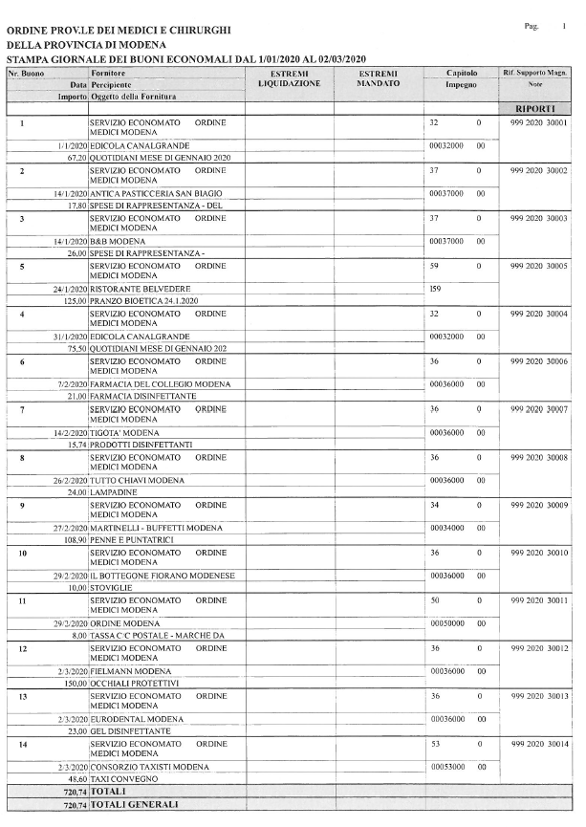

Delibera n. 3/C del 03/03/2019
OGGETTO: versamento SALDO 2019 quote a FNOMCeO
Il Consiglio Direttivo riunito nella seduta del 03 marzo 2020:
- considerata la circolare n. 21 del 31/01/2019, con la quale la FNOMCEO ci ha comunicato le nuove modalità di versamento del contributo pari a € 23,00 per ciascun iscritto a favore della Federazione;
- tenuto conto dell’obbligo di ciascun Ordine di versare il saldo delle quote di competenza dell’anno precedente, indipendentemente dall’effettivo incasso delle stesse, entro il 31/03;
- considerato che risultano ancora nr. 299 quote da versare relative al 2019 (di cui nr. 2 relative ad STP e 9 relative ai cancellati per morosità il 28/01/2020), per un totale di € 6.877,00;
- tenuto conto della richiesta inviata da parte dell’Ordine alla FNOMCeO di decurtazione delle 9 quote relative ai cancellati per morosità 2018 che risultavano ancora iscritti nel tracciato del 2019 (essendo stati cancellati con la seduta di Consiglio del 28/01/2020), alla quale la Federazione ha dato risposta negativa con lettera del 24/02/2019;
- Visto il bilancio che dispone dell’impegno residuo per il versamento;
- All’unanimità dei presenti;

DELIBERA

- di liquidare alla FNOMCeO € 6.877,00 (23,00 x nr. 299 quote) a SALDO dell’anno 2019.

- La spesa di € 6.877,00 farà capo al Tit. 1 Cat. 7 Cap. 77 del bilancio 2019 (IMP: I77/2019)

La seduta termina alle ore 23,20.

IL CONSIGLIERE SEGRETARIO IL PRESIDENTE
Dott. Carlo Curatola Dott. Mauro Zennaro

